ABC股份有限公司

110年度電影評什麼管理系統

**系統設計規格書**

畫面設計

MovieReview

|  |  |
| --- | --- |
| 文件版本： | 0.2 |
| 交付日期： | 110年07月31日 |
| 文件作者： | Amy |

**MovieReview-SDD**

**V0.1**

ABC股份有限公司 謹製

中華民國110年07月25日

**文件修訂歷史**

| 版本 | 制／修訂人員 | 變更內容摘要 | 頁數 | 提供日期 |
| --- | --- | --- | --- | --- |
| V0.1 | Amy | 初版制訂。 | All | 110.07.25 |
| V0.2 | Amy | 增加首頁、註冊、新增電影功能說明 | 7~12 | 110.07.31 |
|  |  |  |  |  |
|  |  |  |  |  |
|  |  |  |  |  |

目錄

壹、 系統架構 3

一、 整體系統整體架構 3

貳、 系統描述與共通規範 4

一、 主要功能描述 4

二、 功能列表 5

三、 操作流程 5

四、 頁面流程說明 6

五、 功能清單列表 6

六、 Grid規範 6

七、 必填欄位 7

八、 禁止輸入欄位 7

參、 電影評什麼管理系統 7

一、 功能說明 7

二、 首頁 8

1. 畫面 8

2. 查詢結果 9

三、 註冊 10

1. 畫面 10

2. 說明 10

四、 新增電影 11

1. 畫面 11

2. 說明 11

# 系統架構

本系統為依據RFP需求開發建置，主要功能包括登入/註冊、關於我們、新增電影、討論區及其他相關基本功能，並須與ASP.NET WebAPI進行資料交換串接。

## 整體系統整體架構

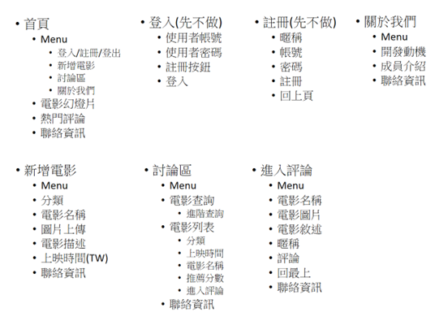圖 1電影評什麼管理系統整體架構圖

表 1電影評什麼管理系統功能概述

| 項次 | 功能代號 | 功能名稱 | 功能說明 |
| --- | --- | --- | --- |
|  | A001 | 會員管理 | 提供使用者可以登入/註冊。 |
|  | B001 | 電影評論管理 | 提供登入者新增電影及評論。 |
|  | C001 | 公司管理 | 提供開發者存放關於我們的資訊。 |

# 系統描述與共通規範

## 主要功能描述

* RFP(提案邀請書)項目

1. 首頁
   1. 提供Menu供瀏覽其他連結功能。
   2. 提供電影幻燈片顯示最近上映的電影。
   3. 提供前三熱門評論的電影瀏覽功能。
   4. 提供聯絡資訊功能。
2. 會員管理作業
   1. 提供登入/註冊/登出功能。
   2. 提供登入者可以新增電影功能。
3. 電影討論區
   1. 提供電影查詢功能。
   2. 提供電影討論區功能。
4. 關於我們
   1. 顯示開發動機及開發人員介紹等資訊。

## 功能列表

## 操作流程

(提供不同身分操作頁面流程，此處僅為範例，尚未提供實際圖)

## 頁面流程說明

(提供各頁面導向流程，此處僅為範例，尚未提供實際圖)

## 功能清單列表

|  |  |  |  |  |
| --- | --- | --- | --- | --- |
| 項次 | 功能編號 | 功能名稱 | 功能代碼 | 功能別 |
| 1 | A01 | 首頁 | HomePage | 功能 |
| 2 | A02 | 註冊 | Register | 功能 |
| 3 | B01 | 電影查詢 | Movie/Query | 功能 |
| 4 | B02 | 電影新增 | Movie/Add | 功能 |
| 5 | B03 | 電影評論區 | Movie/Review | 功能 |
| 6 | C01 | 關於我們 | AboutUs | 功能 |

## Grid規範

1. 要啟用排序功能
2. 使用後端分頁功能

## 必填欄位

1. 依據欄位說明判斷是否為必填欄位
2. 必填欄位說明文字前面有*
3. 表單送出前需檢核必填欄位，若沒有輸入則出現警示訊息(有必要欄位沒有輸入資料！)並取消作業

## 禁止輸入欄位

1. 欄位禁止輸入，並將顏色設定為淺灰

# 電影評什麼管理系統

## 功能說明

提供瀏覽者可以看到最近上映電影資訊、前三熱門討論電影，也可透過點選頁面的Menu瀏覽和操作其他頁面，並提供聯絡資訊，發生問題也可以聯絡開發者。

## 首頁

### 畫面

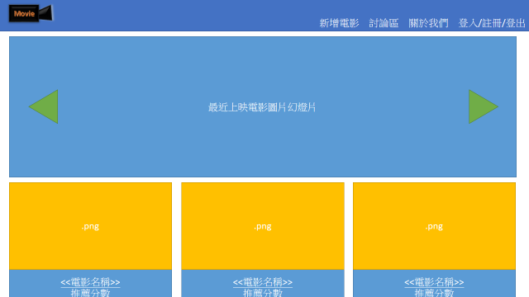

點選右上方出現的登入按鈕，則在首頁彈跳出一個帳密輸入視窗

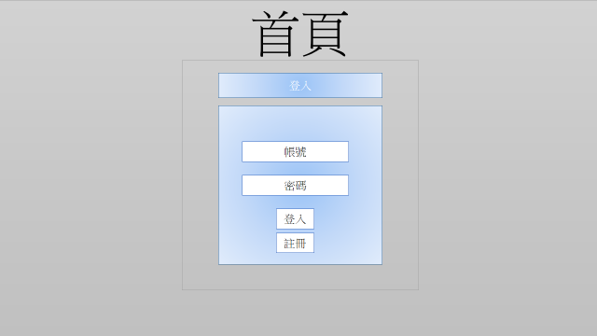

### 查詢結果

|  |  |  |  |  |
| --- | --- | --- | --- | --- |
| Menu其他按鈕 | | | | |
| 左上角LOGO | Button |  |  | 導向到首頁 |
| 新增電影 | Button |  |  | 導向到對應頁面 |
| 討論區 | Button |  |  | 導向到對應頁面 |
| 關於我們 | Button |  |  | 導向到對應頁面 |
| 註冊 | Button |  |  | 導向到對應頁面 |
| 最近上映電影圖片  呼叫MovieAPI/GetLastMovieData(3) | | | | |
| 欄位名稱 | 類型 | 長度 | 必填 | 規則說明 |
| 電影名稱 | title |  |  | MovieName |
| 圖片 | Img |  |  | ImageFile  另請用<a>包住該圖片，點選圖片時可以導向到該電影的討論區 |
| 熱門討論電影  呼叫MovieAPI/GetHotReviewMovieData(3) | | | | |
| 欄位名稱 | 類型 | 長度 | 必填 | 規則說明 |
| 圖片 | Img |  |  | ImageFile  另請用<a>包住該圖片，點選圖片時可以導向到該電影的討論區 |
| 電影名稱 | text |  |  | MovieName |
| 推薦分數 | text |  |  | ReviewScore |
| 點選右上方出現的登入按鈕，則在首頁彈跳出一個帳密輸入視窗，輸入帳號密碼後進行登入驗證 | | | | |
| 欄位名稱 | 類型 | 長度 | 必填 | 規則說明 |
| 帳號 | text |  | Y | Account |
| 密碼 | password |  | Y | Password |
| 登入 | Button |  |  | 1. 點選後呼叫MemberAPI/Login 2. 傳入Account、Password參數 3. 回傳IsSuccess及ErrorMsg參數，如下格式：   { IsSuccess: true, ErrorMsg: “” } |
| 註冊 | Button |  |  | 導向到對應頁面 |

## 註冊

### 畫面

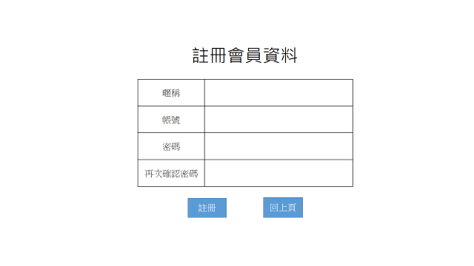

### 說明

|  |  |  |  |  |
| --- | --- | --- | --- | --- |
| 輸入註冊資料後呼叫MemberAPI/Register進行註冊 | | | | |
| 欄位名稱 | 類型 | 長度 | 必填 | 規則說明 |
| 暱稱 | text |  | Y | NickName |
| 帳號 | text |  | Y | Account |
| 密碼 | Password |  | Y | Password |
| 再次確認密碼 | Password |  | Y | 需檢查密碼是否相同 |
| 註冊 | button |  |  | 進行註冊 |
| 回上頁 | button |  |  | 回上頁導向 |

## 新增電影

### 畫面

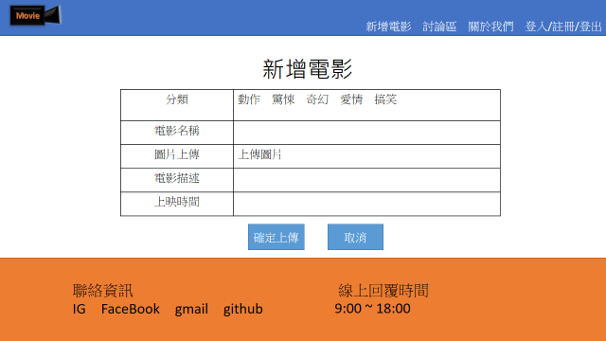

### 說明

|  |  |  |  |  |
| --- | --- | --- | --- | --- |
| 輸入資料後呼叫MovieAPI/Create進行新增 | | | | |
| 欄位名稱 | 類型 | 長度 | 必填 | 規則說明 |
| 分類 | checkbox |  |  | 資料來源有：  1:動作、2:驚悚、3:奇幻、4:愛情、5:搞笑  (先前端寫死，未來擴充的話再改用字典檔) |
| 電影名稱 | text |  | Y | MovieName |
| 圖片上傳 | file |  |  | 限制可上傳圖片類型: jpg、jpeg、png |
| 電影描述 | textarea |  |  |  |
| 上映時間 | date |  |  |  |
| 確定上傳 | button |  |  | 呼叫API |
| 取消 | button |  |  | 回首頁導向 |